Országos Környezeti Nevelési Konferencia, 2019

A Magyar Környezeti Nevelési Egyesület
2019. szeptember 28-án, 10:00-16:00 között konferenciát szervez a „Nemzeti Környezeti Nevelési Stratégia – Alapvetés” megújítására Budapesten, a TIT Stúdióban (1113 Zsombolyai u. 6.).
A konferenciára a következő regisztrációs linken lehet jelentkezni:

http://mkne.hu/nkns_2019.php

Jelenleg közel 40 szakmai szervezet több mint 60 szerzője és lektora dolgozik az Alapvetésen.
Az NKNS a környezeti nevelők, a természettudósok, a természetvédők mellett több ágazat (oktatás, művelődés, gazdaság, nemzetközi kapcsolatok, jog, hulladékgazdálkodás, agrár, klímavédelem, energiaügy, egészségügy, vidékfejlesztés stb.) hivatali és üzleti szereplői számára is fontos forrás. Nemzetközileg is felmutatható siker, és különleges közösségi és civil folyamat eredménye. A konferencia résztvevői szakmai javaslataikkal hozzájárulnak a megújított Alapvetés véglegesítéséhez, a 4. kiadás megjelenéséhez. Számítunk Önökre!

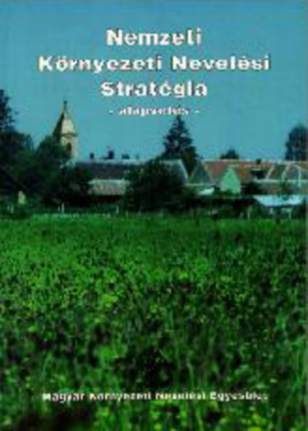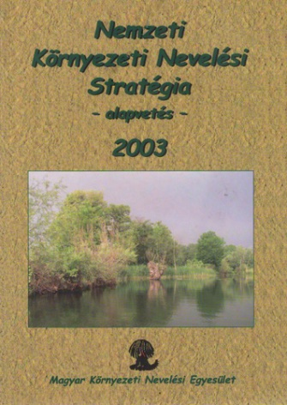

Az Országos Környezeti Nevelési Konferencia az Agrárminisztérium Zöld Forrás, 2019 forrásból, valamint szakmai szervezetek és egyéni adományozók támogatásával valósul meg.

